Логопед у Вас дома
Учитель-логопед: Маслова Т.В.
Уважаемые Родители!
Мы продолжаем проводить логопедические занятия, не выходя из дома. Не забывайте заниматься с ребенком каждый день, чтобы достичь отличных результатов!
Если Вашему ребенку были поставлены звуки на логопедических занятиях, прошу Вас не забывать осуществлять контроль этих звуков в речи ребенка!
Удачи Вам и Вашему ребенку!
I. Артикуляционная гимнастика:эту гимнастику Вы должны выполнять ежедневно.
1) «Бегемот»: учимся широко открывать и закрывать рот. Повторим упражнение 3-5 раз. Даем ребенку время для отдыха и расслабления. Вновь повторяем упражнение.
2) «Улыбка»: широко разводим уголки губ, обнажаем зубы. Возвращаем губы в исходное положение. Держим позу 5-7 сек. Даем ребенку отдохнуть. Повторяем упражнение 3-4 раза.
3) «Хоботок»: вытягиваем губы вперед (будто целуем маму или папу), удерживаем позу 3-5 сек. Возвращаем губы в исходное положение. Даем ребенку отдохнуть. Повторяем упражнение 3-4 раза.
4) «Хомячок»: рот плотно закрыт, надуваем щеки. Держим позу 3-5 сек. Возвращаемся в исходное положение, даем отдохнуть. Выполняем упражнение 3-4 раза.
5) «Лопатка»: широко открываем рот. Кладем широкий кончик языка на нижнюю губу. Удерживаем позу 3-5 сек. Даем ребенку отдохнуть. Повторяем упражнение 3-4 раза.
6) «Котенок лакает молоко»: широко открываем рот, делаем 4-5 движений широким языком, как-бы лакая молоко. Убираем язык, закрываем рот. Даем ребенку отдохнуть. Повторяем упражнение 3-4 раза.
7) «Чашечка»: широко открываем рот, кладем язык на нижнюю губу. Загибаем кончик языка «чашечкой» и медленно поднимаем за верхние зубы. Затем даем ребенку отдохнуть. Повторяем упражнение 3-4 раза.
8) «Качели»: широко открываем рот, кладем широкий, расслабленный язык на нижнюю губу, переводим его на верхнюю губу, возвращаем на нижнюю, снова поднимаем. Выполняем такие движения 6-8 раз. Даем ребенку отдохнуть. Повторяем упражнение 3-4 раза.
9) «Иголочка»: широко открываем рот, вытягиваем вперед тонкий язычок. Фиксируем положение на 3-5 сек. Убираем язык, закрываем рот. Даем ребенку отдохнуть. Повторяем упражнение 3-4 раза.
10) «Часики»: открываем рот, растягиваем губы в улыбке, вытягиваем язык, напрягаем его и касаемся им то правого уголка, то левого уголка рта. Следите, чтобы язык шел по воздуху, а не гладил губы. Делаем 6-8 раз. Потом даем ребенку отдохнуть. Повторяем упражнение 3-4 раза.
11) «Вкусный мед»: широко открываем рот, острым языком проводим по верхней губе, затем по нижней губе. Следите за тем, чтобы не двигалась нижняя челюсть. Выполняем 6-8 раз. Даем ребенку отдохнуть. Повторяем упражнение 3-4 раза.
12) «Мостик»: открываем рот. Выгнув спинку языка, упираем его кончик за нижние зубы во рту. Удерживаем такую позу 3-5 секунд. Даем ребенку отдохнуть. Выполняем упражнение 3-4 раза.
13) «Орешек»: губы плотно сомкнуты. Упираем напряженный кончик языка то в левую щеку, то в правую. Выполняем упражнение 6-8 раз. Затем даем ребенку отдохнуть. Повторяем упражнение 3-4 раза.
Предлагаю Вашему вниманию занятие, посвященное развитию связной речи.
Сегодня мы с Вами будем учиться составлять рассказ по сюжетной картине.
Составление рассказов – очень важный процесс, так как ребенок учится не только отвечать на вопросы, по большей части, однословно (да, нет), но и грамотно оформлять и излагать свои мысли, развернуто отвечать на поставленные вопросы, говорить красиво.
1) Рассмотрите картину, спросите, что видит ребенок на картинке.
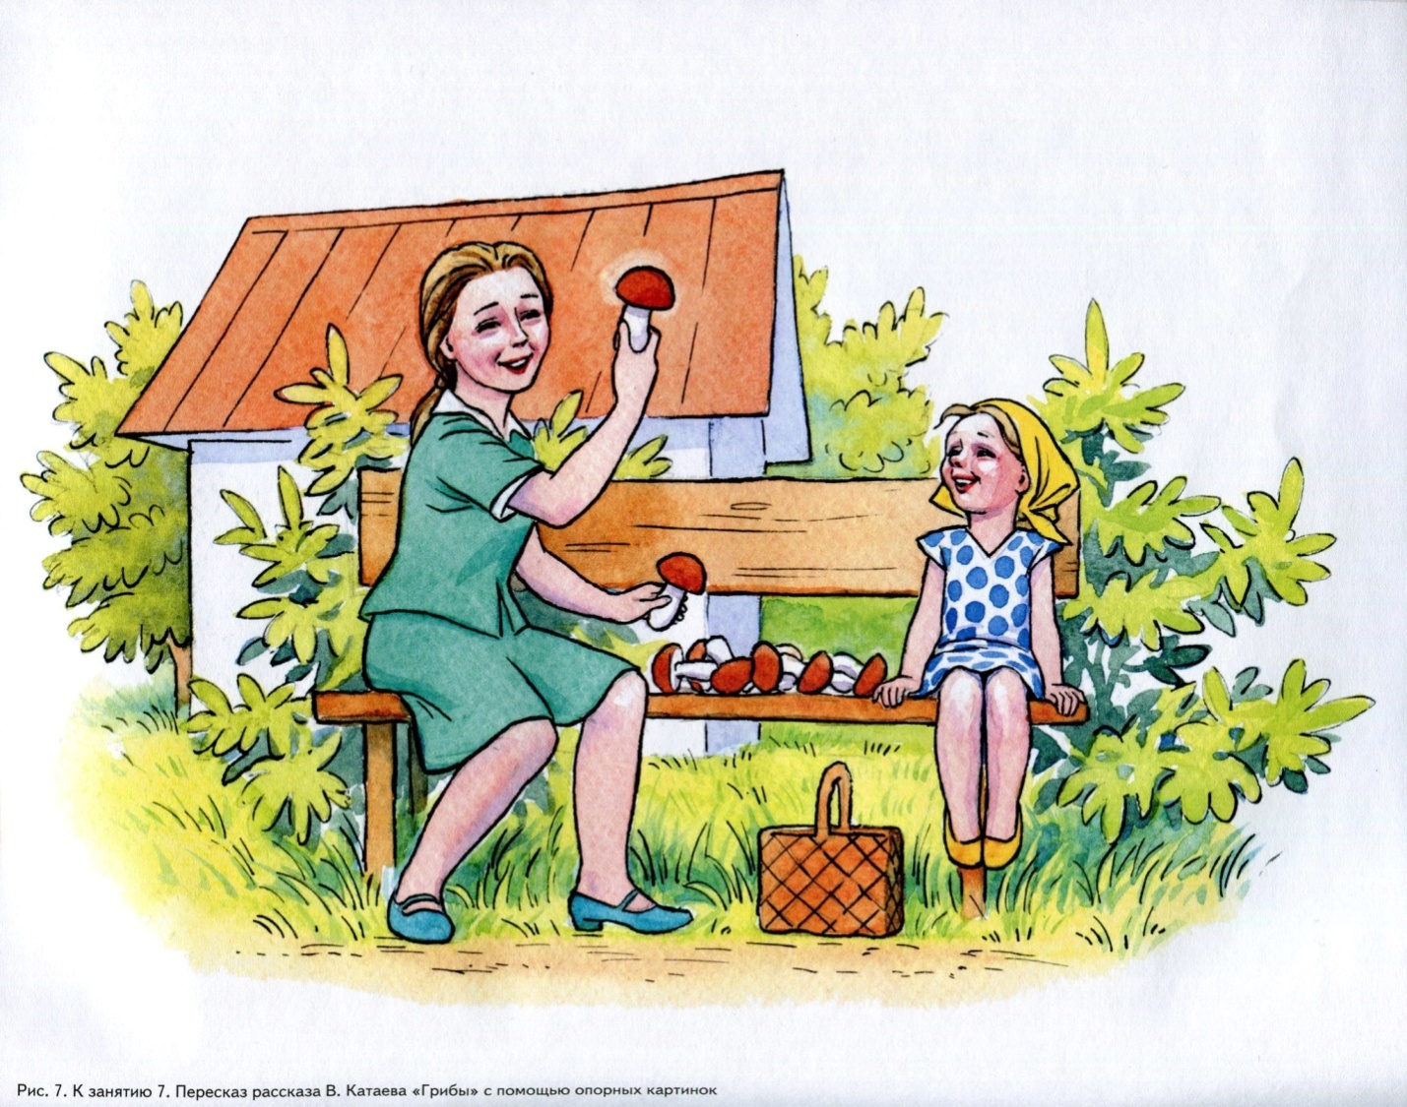
2) Прочтите ребенку рассказ Валентина Катаева «Грибы»:
К Жене и Павлику приехала из города двоюродная сестра Инночка.
— Ну, дети, — сказала мама, — нечего вам без дела сидеть. Идите в лес за грибами. Посмотрим, кто из вас лучше грибы собирает.
— Я лучше всех собираю, — сказал Павлик.
— Нет, я лучше, — сказала Женя.
А Инночка промолчала. Она вообще любила помалкивать.
Побежали дети в лес и разошлись в разные стороны. Через час возвращаются.
— Я лучше всех собрал! — кричит Павлик издали. — У меня больше всех грибов, глядите: полное ведро!
Посмотрела мама и улыбнулась:
— Неудивительно, что у тебя полное ведро: ни одного хорошего гриба. Одни только поганки. Неважно ты собираешь грибы, друг мой Павлик.
— Ага! — кричит Женя. — Я же говорила, что я лучше всех собираю. Глядите: у меня самые большие и самые красивые грибы — красные в белый горошек. Ни у кого нет таких красивых грибов!
Посмотрела мама и засмеялась:
— Глупенькая, это же мухоморы. Они хоть и красивые, да никуда не годятся. Ими отравиться можно. В общем, ты тоже плохо собираешь грибы, Женечка.
А Инночка стоит в сторонке и помалкивает.
— А ты, Инночка, что молчишь? Показывай, что насобирала.
— У меня совсем мало, — говорит Инночка застенчиво.
Заглянула мама в Инночкин кузовок, а там десять превосходных грибов. Две прехорошенькие сыроежки, похожие на розовые цветочки; две лисички в жёлтых китайских шапочках; два двоюродных братца — подосиновик и подберёзовик; груздь, рыжик, волнушка. Да большой, крепкий, пузатый боровик в бархатном берете.
А сверх того ещё целое гнездо опят — удалых ребят.
3) Предложите ребенку подумать, кого из героев нарисовал художник? Почему именно этих героев?
4) Прочитайте рассказ еще раз. Задайте вопросы по тексту (их Вы можете придумать самостоятельно исходя из рассказа).
5) Рассмотрите картину еще раз. Предложите ребенку поиграть в писателей: ребенок будет сказочником, а вы – его помощник, будете писать. Задача Ваша и ребенка: сочинить новую, свою сказку по этой картинке. Вы можете помогать ребенку наводящими вопросами. Для хорошего результата начните сами, а Ваш ребенок будет Вам помогать.
По окончании прочтите получившийся текст ребенку. Обсудите его.

